La hiérarchie des normes

Définition :
On parle de hiérarchie des normes pour désigner le classement des règles et principes qui régissent le système juridique d’un État par ordre d’importance. Lorsque des règles entrent en conflit, la norme inférieure doit être mise en conformité avec la norme supérieure. Cela assure la cohérence du système juridique et participe à l’établissement d’un état de droit.
Cette formalisation pyramidale de la hiérarchie des normes a été théorisée par Hans Kelsen (1881-1973), on parle de « pyramide de Kelsen » : on trouve au sommet de la pyramide les normes les plus importantes, le bloc de constitutionnalité en France qui est considérée comme la « norme suprême ».

« L'ordre juridique n'est pas un système de normes juridiques placées toutes au même rang, mais un édifice à plusieurs étages superposés, une pyramide ou hiérarchie formée d'un certain nombre d'étages ou couches de normes juridiques. »
Kelsen, Théorie pure du droit, 1934.
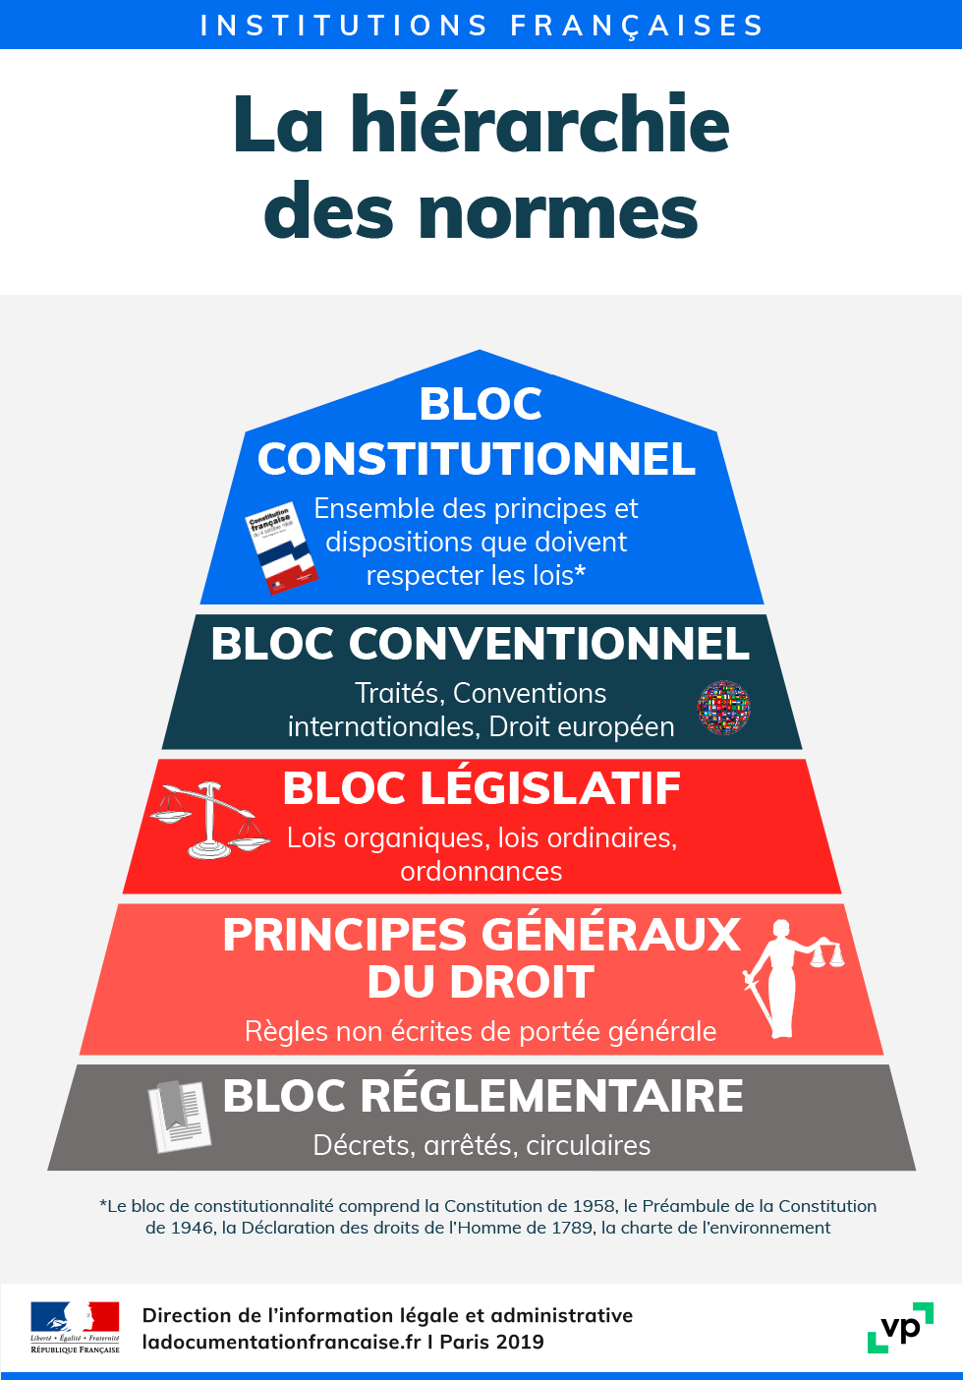
Dans un régime démocratique, les pouvoirs (législatif, exécutif, judiciaire) sont séparés.

Toutes les normes juridiques n’ont pas la même valeur :

- la Constitution est la norme suprême,

- les lois (pouvoir législatif) doivent être conformes à la Constitution,

- les règlements (pouvoir exécutif) doivent être conformes aux lois.

- Si un conflit entre un traité international et le droit interne apparaît.

La supériorité de la Constitution sur les traités internationaux a été affirmée en 1998 par le Conseil d'État et en 2000 par la Cour de cassation.
En vertu de l'article 54 (ci-dessous) de la Constitution, si le Conseil constitutionnel estime qu'un engagement international comporte une clause contraire à la Constitution, l'autorisation de ratifier le traité ne peut intervenir qu'après révision de la Constitution.

« Si le Conseil constitutionnel, saisi par le Président de la République, par le Premier ministre, par le président de l'une ou l'autre assemblée ou par soixante députés ou soixante sénateurs, a déclaré qu'un engagement international comporte une clause contraire à la Constitution, l'autorisation de ratifier ou d'approuver l'engagement international en cause ne peut intervenir qu'après révision de la Constitution. »

Cette rédaction sous-entend donc qu’un traité international ne peut pas être contraire à la Constitution (il faut modifier la Constitution pour le ratifier – ce qui a été fait plusieurs fois pour permettre la ratification de certains traités européens, par exemple : Maastricht, Amsterdam, Nice, Lisbonne).

Voir aussi fiche sur la Constitution.

De ce point de vue, le droit de l’Union européenne (droit communautaire) est un cas particulier
Voir fiche sur le droit de l’union européenne.
Pour aller plus loin .... Le contrôle du respect de la hiérarchie des normes

Le contrôle du respect de la hiérarchie des normes n’est pas systématique, il faut qu’une juridiction soit saisie pour qu’elle opère ce contrôle.

- Le contrôle de constitutionnalité
Il vérifie la conformité d’un texte (traité international ou loi) au bloc de constitutionnalité. Il est opéré par le Conseil Constitutionnel.
- Le contrôle de constitutionnalité a priori :
L'art. 61 de la Constitution prévoit qu'avant sa promulgation, une loi peut être déférée au Conseil constitutionnel, qui vérifiera sa conformité à la Constitution.
Si le Conseil constitutionnel décèle une contrariété entre la loi et la Constitution, la loi ne pourra pas être promulguée.
Mais ce contrôle est triplement limité :
- le contrôle ne peut intervenir qu'avant la promulgation de la loi ; il en découle que certaines lois non déférées au Conseil constitutionnel sont appliquées quotidiennement alors qu'elles sont contraires au bloc de constitutionnalité ;
- certains textes y échappent : ex. les lois référendaires, qui constituent "l'expression directe de la souveraineté populaire", et les décisions du Président de la République prises en vertu de l'article 16 de la Constitution.
- la saisine du Conseil constitutionnel est réservée à certaines personnalités : le Président de la République, le Premier ministre, le Président de l'Assemblée nationale ou du Sénat ainsi que, depuis une réforme de 1974, par un groupe constitué par 60 députés ou 60 sénateurs.
Ces limites ont fait l'objet de nombreuses critiques, qui ont conduit à l'adoption de la procédure de la question prioritaire de constitutionnalité.

- Le contrôle de constitutionnalité a posteriori : la question prioritaire de constitutionnalité (QPC).
Introduit par la loi constitutionnelle du 23 juillet 2008, le nouvel article 61-1 de la Constitution prévoit désormais :

« Lorsqu'à l'occasion d'une instance en cours devant une juridiction, il est soutenu qu'une disposition législative porte atteinte aux droits et libertés que la Constitution garantit, le Conseil constitutionnel peut être saisi de cette question sur renvoi du Conseil d'État ou de la Cour de cassation* qui se prononce dans un délai déterminé ».

* Ces deux cours suprêmes examinent la recevabilité de la QPC posée devant une juridiction puis transmettent les QPC recevables au Conseil constitutionnel

Ainsi, il est désormais possible pour tout justiciable de contester la constitutionnalité d'une loi, même plusieurs années après sa promulgation. Si le Conseil constitutionnel estime que la loi n'est pas conforme, alors celle-ci sera abrogée ; il se voit institué comme le gardien de la hiérarchie des normes.

- Le contrôle de légalité
Il apprécie la conformité des règlements par rapport aux lois. Il est en principe dévolu aux juridictions administratives, saisies d'un recours en annulation pour excès de pouvoir (qui conduit à l'annulation de l'acte illégal), ou d'une exception d'illégalité (qui tend à faire écarter, à l'occasion d'un litige particulier, l'application d'un acte illégal).

- Le contrôle de conventionalité

Il consiste à vérifier la conformité des lois aux conventions et traités internationaux.
Quand la loi est antérieure à un traité international qui lui est contraire, on considère qu’il l’abroge automatiquement (lex posterior priori derogat). Quand la loi est postérieure au traité international, le conflit demande un examen soutenu : mais quel organe peut être compétent pour cela et écarter la loi ?
- En 1975, le Conseil constitutionnel a décliné sa compétence sur ce point à l'occasion de l'examen de la loi sur l'IVG du 15 janvier 1975.
- Par une décision « Société des Cafés Jacques Vabre » ( Cass. mixte, 24 mai 1975 ), la Cour de cassation a accepté de faire prévaloir le traité international sur une loi postérieure contraire.
- Le Conseil d'État par l'arrêt Nicolo du 20 octobre 1989, établit que le juge administratif, comme le juge judiciaire, doit écarter des débats la loi contraire aux traités internationaux, même si la loi lui est postérieure.
N.B. Le juge ordinaire ne peut pas abroger la loi contraire aux engagements internationaux de la France. Il ne peut qu'écarter cette loi du litige qui lui est soumis.
Ainsi le droit interne n’est pas plus important que le droit international : la décision J. Vabre et l’arrêt Nicolo ont permis l'introduction du droit de l'UE et de la Convention européenne des droits de l'homme en droit français.

